**Litterär analys av epik**

Uppgiften formuleras som en löpande text och din romananalys innehåller:

* inledning
* beskrivning
* tolkning
* avslutning med perspektivering.

Inledning

I inledningen presenterar du kortfattat romanens författare, *romanens titel*, vilket år den skrevs samt vilken utgåva du läst.

1. Beskriva – läs s. 368-380 i *Människans texter – Språket* innan du börjar skriva.

Du ska presentera det mest relevanta kring **romanens innehåll** och **romanens form**. Den här presentationen ska också göra det möjligt att förstå del två och del tre i uppgiften, utan att ha läst romanen. Använd referat (sammanfattningar av längre stycken ur romanen) eller citat, som bevis för det du påstår om romanen. Dessa ska förses med sidhänvisningar.

**Följande litterära begrepp måste finnas med** i din beskrivning: personer, tid, händelseförlopp (utgå från fabeln), konflikt, tema och motiv.

Bland övriga litterära begrepp för beskrivning av en text väljer du det/de som är relevant/a utifrån din roman.

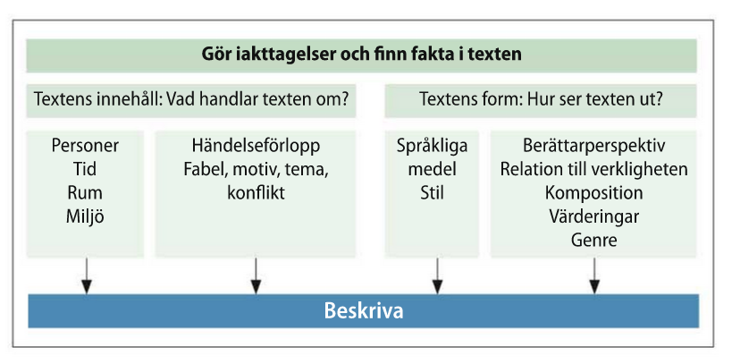

1. Tolka - läs s. 380-397 i *Människans texter – Språket* innan du börjar skriva.

När du beskrivit romanen ska du göra en tolkning av den, det vill säga dra slutsatser kring vad författaren vill förmedla och belysa i sin roman? (En persons utveckling, historiskt skeende, samhällssyn, människosyn, en idé, framtidsvision, ifrågasättanden av normer…)

Tolkningen måste utgå från din beskrivning i del ett, eftersom budskap kan förmedlas av både innehållet och den form författaren valt för berättelsen. För att ge tolkningen ytterligare stöd ska du använda två (eller fler) **tolkningsmodeller**. Styrk dina slutsatser med referat och/eller citat ur romanen och ge sidhänvisningar till dessa.

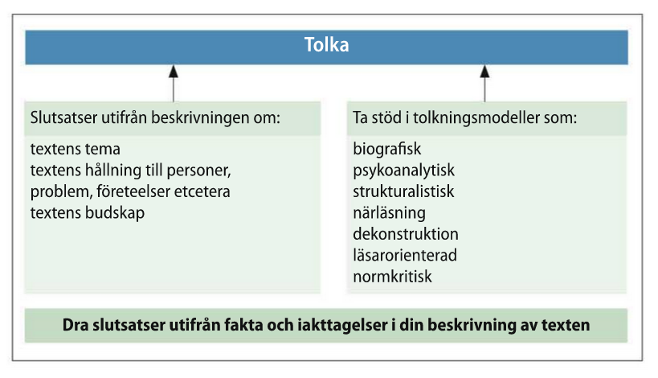

1. Avslutning (med perspektivering) - läs s. 397-401 i *Människans texter – Språket* innan du börjar skriva.

Vi människor berättar samma historier om och om igen och därför ska du i avslutningen till din analys sätta in romanens berättelse i ett större sammanhang: påminner berättelsen om någon annan/några andra berättelser du kommit i kontakt med? Förmedlar romanen samma idéer eller tankar som något annat verk? Vilket/vilka? Vad är den gemensamma nämnaren dem emellan? Det kan även vara verk i form av film eller TV-serie. Eftersom detta är en avslutning utgör den en mindre del än de föregående två.